Fundus Camera non Midriatico Digitalizzato in dotazione allo studio

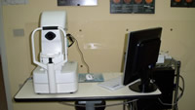L'esame del fondo dell'occhio con fotografia digitalizzata è ormai indispensabile in molteplici patologie come l'ipertensione arteriosa, il diabete, il glaucoma, le maculopatie ed ogni altra alterazione della retina e del nervo ottico.
Questo strumento permette una fotagrafia con una risoluzione di 10 Mega Pixel e si può effettuare anche con pupille di 3.2 mm.
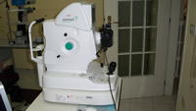L'esame fotografico della papilla ottica è ormai indispensabile per seguire la patologia glaucomatosa così come la fotografia della retina, anche in aneritra, è indispensabile per le patologie maculari. Correlato con un software molto duttile per fotografie assemblate di varie parti della retina, potendo usufruire di una stampante a sublimazione molto veloce, viene utilizzato quasi di routine nei pazienti che necessitano di visite di controllo per le patologie retiniche e per il glaucoma.

